18. 05. 2020 r.

Dzień dobry! Przygotowałam kilka propozycji do pracy i zabaw z Kamilkiem. Materiały do pracy są w załącznikach. Można oczywiście je drukować, można korzystać z nich na komputerze jeżeli nie ma innej możliwości. Udostępniam dla Państwa również linki, które urozmaicą pracę z dzieckiem.

Życzę powodzenia!

1. Zachęcam do słuchania piosenki: https://www.youtube.com/watch?v=LFPthrmErcY Maszeruje wiosna - Piosenki dla dzieci
2. Oglądamy ilustracje ,,tulipan” – załącznik 1.

3. Karty pracy: Zrobimy piękne tulipany, wypełnij kółka plasteliną. Malujemy farbami naszego tulipanka ;)

4. A teraz czas na opowiadanie o tulipanku- załącznik 3.

Dziękuję za dziś. Do zobaczenia!

Załącznik 1. Oglądamy ilustrację: Można wydrukować przeciąć na trzy części i przykleić na kartonie.

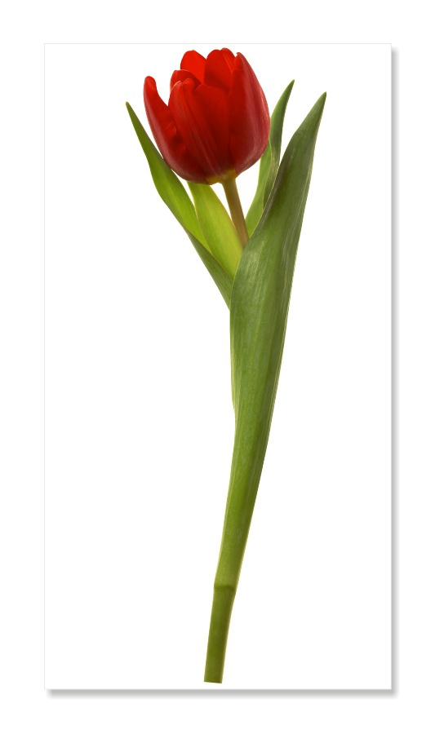

Załącznik 2.
Zrobimy piękne tulipany, wypełnij kółka plasteliną ;)

Malujemy farbami naszego tulipanka ;)
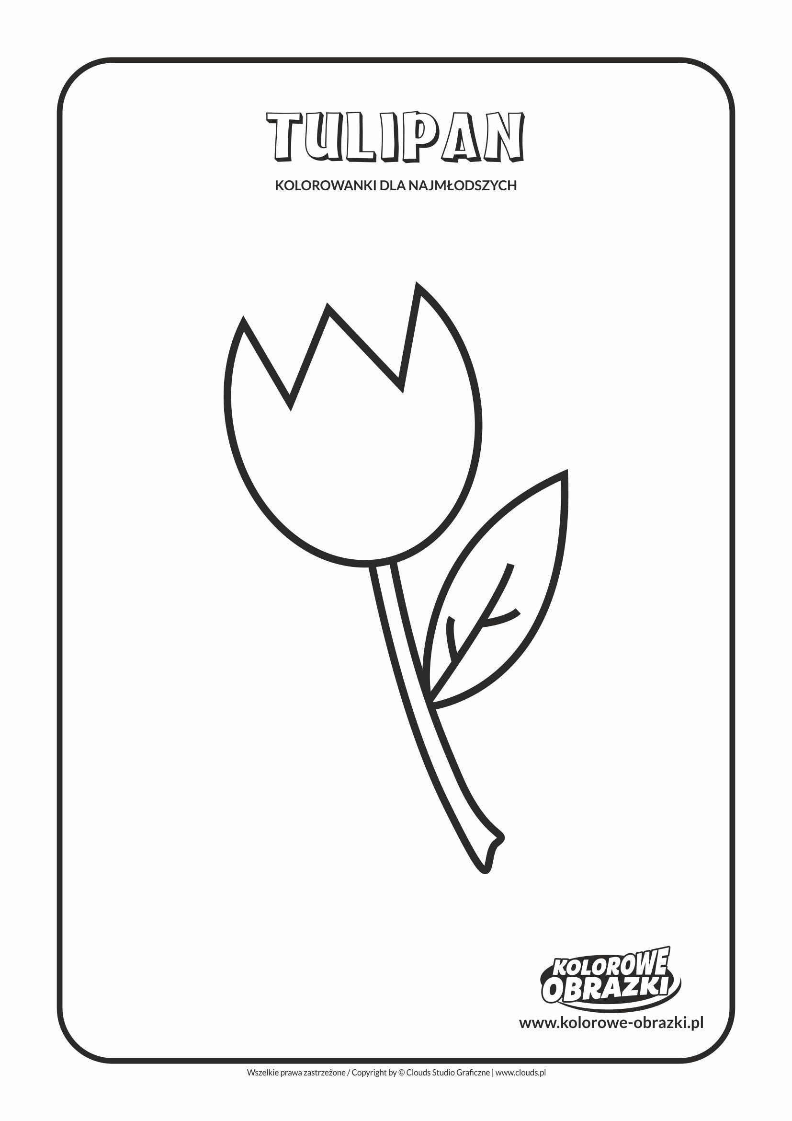
Załącznik 3.
Czerwony tulipan
W ogródku zaczęły pojawiać się pierwsze ślady wiosny. Z ziemi zaczęły wystawiać główki przebiśniegi. Ale co to? Z ziemi wychylił swoją główkę tulipan. Przebiśniegi i krokusy zaczęły się dziwić takiemu zachowaniu. Postanowiły więc ostrzec tulipana.
-Panie tulipanie, jeszcze za wcześnie na pana wyrastanie. Nich pan rozejrzy się dookoła. Jeszcze śnieg leży dookoła. Miejże pan rozum i schowaj się do ziemi.
Na to tulipan tak powiada:
- Ja się wcale nie boję śniegu. Poczułem ciepłe promienie słońca i zrobiło mi się zielono w głowie. Nic na to nie poradzę, inaczej głowę sobie rozsadzę. Muszę te liście zielone wypuści na drugą stronę.
Przebiśniegi się obraziły, kwiatki swoje od tulipana odwróciły i tak rozmawiały między sobą:
- Kto to widział, kto to słyszał, aby tulipany kwitły razem z nami. Jakiś dziwak i odmieniec ten tulipan. Czy myślisz, że uda mu się wytrzymać takie zimno?
Drugi przebiśnieg zadumał się przez chwilkę i odpowiada:
¬Szkoda mi tego biedaka. Jest uparty i zadziorny, ale nic mu to nie pomoże, jeśli śnieg zasypie nasz ogródek. Zmarzną mu jego listki i nikt nie będzie mógł podziwiać jego pięknego czerwonego kielicha tej wiosny. Może jeszcze raz powinniśmy ostrzec go przed śniegiem i mrozem?
Pierwszy przebiśnieg zerknął na wyrastającego tulipana i też zrobiło mu się żal biedaka. Zwrócił się jeszcze raz do tulipana.
-Panie tulipanie, nich się pan opamięta. Noce są takie zimne, czasem mróz zagląda do nas. We dnie śnieg zimny pada i wiatr chłodny nas smaga. Niech pan schowa swoją głowę i poczeka na cieplejsze dni.
Tulipan popatrzył na swoje wątłe jeszcze listki, na ogródek i przebiśniegi. Faktycznie, nie widział żadnego swojego towarzysza. Może to oni zaspali, a może on obudził się za wcześnie? Może przebiśniegi mają rację, że jeszcze za zimno dla niego? Ale cóż on teraz może zrobić? Jak schować swoją główkę do ziemi, jak listki już zielone? Zapytał więc:
-Ale co ja mam zrobić? Nie mogę się już schować.
Przebiśniegi popatrzyły, pomyślały i postanowiły pomóc tulipanowi. Zaczęły prężyć swoje główki do słońca, aby ktoś je w końcu dojrzał.
Przez ogródek przechodziła mała Kasia i zauważyła przebiśniegi. Zaczęła się im przyglądać i uśmiechać do nich. Zauważyła jeszcze małe zielone listki. Nie mogła odgadnąć, co to jest za kwiatek. Pobiegła, więc do mamusi i przyprowadziła do ogrodu. Mama pochyliła się i rozpoznała listki tulipana. Zdziwiła się, że tak wcześnie się one pojawiły. Potem powiedziała do Kasi:
- Kasieńko, to tulipan, ale on może zmarznąć. Zabierzemy go do domu. Przynieś mi proszę małą łopatkę, wykopiemy go i zabierzemy do domu. Gdy zrobi się cieplej wysadzimy go do ogródka.
Kasia razem z mama zabrały tulipana do domu. Postawiły go na parapecie w kuchni i obserwowały jak powoli rozkwita.
Dzięki przebiśniegom i Kasi czerwony tulipan mógł spokojnie rozkwitnąć i cieszyć innych swoim pięknem.

